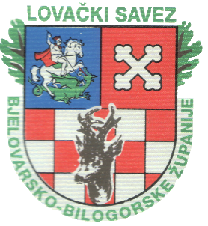
LOVAČKI SAVEZ
BJELOVARSKO – BILOGORSKE ŽUPANIJE
43 000 Bjelovar Trg kralja Tomislava 5
tel: 043 / 241 – 141 mobitel: 099 / 161 09 12
e-mail: ls.bjelovarsko-bilogorske@hls.com.hr
web adresa: http://lsbbz.hr
OIB:54172761972 MB:3316823 IBAN:HR0324020061100068147

PRIJAVNICA ZA ISPIT PRIROĐENIH OSOBINA PASA
PASMINA: |  | SPOL: M Ž  (zaokruži)
IME PSA: |  | BR.HR:
DATUM ŠTENJENJA: |  | ČIP:
VLASNIK PSA: |  | UZGAJIVAČ:
ADRESA VLASNIKA:
BROJ TEL./MOB.: | TEL.: | MOB.:
LOVAČKA UDRUGA: |  | BROJ LOVAČKE ISKAZNICE:

